SEVGİLİ ANNECİĞİM VE BABACIĞIM
Biliyorum ki sizlerin en çok merak ettiği şeylerin başında okulumda neler yaptığım geliyor…
İşte şimdi anlatıyorum, beni dikkatlice dinleyin ☺
Okuluma gelince önce kendime ait olan bölmeden ayakkabımı buluyorum ve okul ayakkabılarımı giyiyorum. Bu eylem, benim bağımsız bir birey olma yolunda harcadığım çabalardan yalnızca bir tanesi… Hem biliyor musunuz, ben okulumda kendi başıma yapabileceğim her şeyi kendim yapıyorum. Eğer sizler de bana evde çeşitli sorumluluklar verirseniz inanın her geçen gün kendime olan güvenim daha da artacak… Böylece, başardığım ve her şeyi başarabileceğim düşüncesi zihnime yerleşecek.
Okulumuzda öğretmenlerimiz bizim gelişimimizi, ilgi ve ihtiyaçlarımızı göz önünde bulunduran, yaratıcılığımızı arttıran bir program uyguluyorlar… Bu program doğrultusunda sınıfımızda her gün çok çeşitli etkinlikler yapıyoruz. Yaptığımız etkinliklerin; serbest zaman, Türkçe-dil, oyun, müzik, okuma-yazmaya hazırlık, fen-doğa etkinliği gibi farklı isimleri ve içerikleri var.
Örneğin serbest zaman etkinlikleri okulumuzda günün ilk etkinlikleri… Bu etkinlik sırasında hem güne uyum sağlıyor hem de sınıfımızda bulunan ilgi köşelerinde kendi kararlarımızı alıp oyunlarımızı kuruyor, eşya ve malzemeleri paylaşmayı ve de yaşadığımız problemlere çözüm yolları bulmayı öğreniyoruz… Ayrıca bu etkinlik sırasında yaratıcı sanat faaliyetleri de yapıyoruz…
Türkçe-dil etkinliklerinde, tekerlemeler, şiirler, bilmeceler ve parmak oyunları öğreniyor, öğretmenlerimizin okuduğu ya da anlattığı, kimi zaman da kuklalarla canlandırdığı birbirinden güzel hikayeler sayesinde ana dilimize ait en temel gramer kurallarını sezinliyor ayrıca yeni kavramlarla tanışıyor ve kitap okuma sevgisi kazanıyoruz.
Oyun etkinliklerinde; güzel havalarda bahçede, diğer günlerde sınıfımızda öğretmenimizin rehberliğinde çok güzel oyunlar oynuyoruz.
Bu oyunlardan bazıları hareketli olup büyük kaslarımızı güçlendiriyor… Bazıları ise sakin oyunlar olup düşüncelerimizi geliştirmeyi, yaşadığımız çatışmaları çözümlemeyi ve isteklerimizi kabul edilir şekilde ifade etme becerilerimizi destekliyor… Bazı oyunlarda da kendimizi bir grubun üyesi olarak görmeyi, sıra ile görev almayı, birbirimizin isteklerini anlayabilmeyi ve rekabet duygusunu kabul edilebilir bir biçimde ifade edebilmenin yollarını kendimiz deneyimleyerek öğreniyoruz….
Müzik etkinliklerinde; ritme karşı duyarlılık geliştirebilmemiz için çok çeşitli müzikler dinliyor, sesleri ayırt etmeye çalışıyor, çok güzel şarkılar söylüyor ve dans ediyoruz… Böylece hem estetik duygularımızı hem de temel müzik becerilerimizi geliştiriyoruz.
Fen-doğa etkinlikleri ve alan gezilerinde; duyularımızı geliştiren doğa ve inceleme gezileri yapıyor, sınıfımızda hayvan ve bitki besliyor, bu sayede gözlem ve araştırma yaparak yeni kavramlar geliştiriyoruz… Ayrıca çeşitli sergi ve müzelere düzenlediğimiz gezilerle görsel sanatlara ilişkin deneyim kazanıyor, bununla yetinmeyip çeşitli kurum ve kuruluşlara da gidiyor ve böylece hem meslek gruplarını tanıyor hem de sosyal becerilerimizi geliştiriyoruz… Kısacası bu etkinlik ile öğretmenlerimiz bizlere kendi ilgi alanlarımızı fark ettirmeyi ve aynı zamanda bizleri araştırmaya ve incelemeye yönlendirmeyi amaçlıyorlar…
Okuma-yazmaya hazırlık etkinliklerinde ise; ileriki yıllarda akademik başarımı arttıracak olan en temel matematik becerilerini ve görsel olgunluğu kazandıracak kavramları, şekilleri, renkleri öğreniyor; onları eşleştirerek ve farklı olanı ayırt etmeyi başararak öğretmenimin rehberliğinde çalışmalar yapıyorum.
Sevgili büyüklerim biliyor musunuz, okulumuzda uygulanan eğitim programının daha etkili olabilmesi için sizlerin öğretmenlerimle kuracağınız işbirliği çok önemliymiş… Eğer sizler öğretmenlerimizin gönderdiği haber mektuplarını dikkatle takip ederseniz, zamanınız olduğunda da sınıfımıza gelip bizlere mesleklerinizi ya da hobilerinizi tanıtırsanız veya bize hikaye okursanız gelişimimize bir önemli tuğlayı da siz koymuş olacakmışsınız. Haberiniz olsun;)
Sizi çok seven çocuğunuz…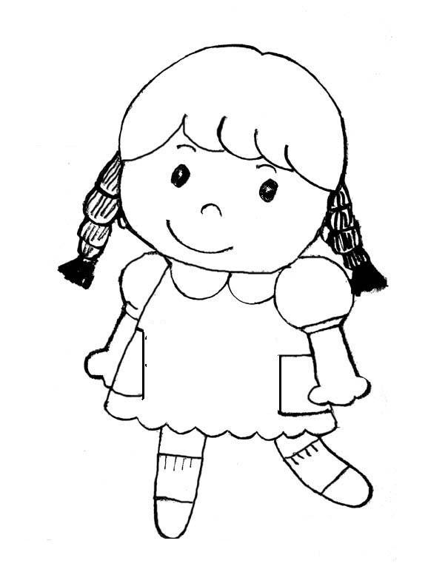
SEVGİLİ ANNECİĞİM VE BABACIĞIM
Biliyorum ki sizlerin en çok merak ettiği şeylerin başında okulumda neler yaptığım geliyor…
İşte şimdi anlatıyorum, beni dikkatlice dinleyin ☺
Okuluma gelince önce kendime ait olan bölmeden ayakkabımı buluyorum ve okul ayakkabılarımı giyiyorum. Bu eylem, benim bağımsız bir birey olma yolunda harcadığım çabalardan yalnızca bir tanesi… Hem biliyor musunuz, ben okulumda kendi başıma yapabileceğim her şeyi kendim yapıyorum. Eğer sizler de bana evde çeşitli sorumluluklar verirseniz inanın her geçen gün kendime olan güvenim daha da artacak… Böylece, başardığım ve her şeyi başarabileceğim düşüncesi zihnime yerleşecek.
Okulumuzda öğretmenlerimiz bizim gelişimimizi, ilgi ve ihtiyaçlarımızı göz önünde bulunduran, yaratıcılığımızı arttıran bir program uyguluyorlar… Bu program doğrultusunda sınıfımızda her gün çok çeşitli etkinlikler yapıyoruz. Yaptığımız etkinliklerin; serbest zaman, Türkçe-dil, oyun, müzik, okuma-yazmaya hazırlık, fen-doğa etkinliği gibi farklı isimleri ve içerikleri var.
Örneğin serbest zaman etkinlikleri okulumuzda günün ilk etkinlikleri… Bu etkinlik sırasında hem güne uyum sağlıyor hem de sınıfımızda bulunan ilgi köşelerinde kendi kararlarımızı alıp oyunlarımızı kuruyor, eşya ve malzemeleri paylaşmayı ve de yaşadığımız problemlere çözüm yolları bulmayı öğreniyoruz… Ayrıca bu etkinlik sırasında yaratıcı sanat faaliyetleri de yapıyoruz…
Türkçe-dil etkinliklerinde, tekerlemeler, şiirler, bilmeceler ve parmak oyunları öğreniyor, öğretmenlerimizin okuduğu ya da anlattığı, kimi zaman da kuklalarla canlandırdığı birbirinden güzel hikayeler sayesinde ana dilimize ait en temel gramer kurallarını sezinliyor ayrıca yeni kavramlarla tanışıyor ve kitap okuma sevgisi kazanıyoruz.
Oyun etkinliklerinde; güzel havalarda bahçede, diğer günlerde sınıfımızda öğretmenimizin rehberliğinde çok güzel oyunlar oynuyoruz.
Bu oyunlardan bazıları hareketli olup büyük kaslarımızı güçlendiriyor… Bazıları ise sakin oyunlar olup düşüncelerimizi geliştirmeyi, yaşadığımız çatışmaları çözümlemeyi ve isteklerimizi kabul edilir şekilde ifade etme becerilerimizi destekliyor… Bazı oyunlarda da kendimizi bir grubun üyesi olarak görmeyi, sıra ile görev almayı, birbirimizin isteklerini anlayabilmeyi ve rekabet duygusunu kabul edilebilir bir biçimde ifade edebilmenin yollarını kendimiz deneyimleyerek öğreniyoruz….
Müzik etkinliklerinde; ritme karşı duyarlılık geliştirebilmemiz için çok çeşitli müzikler dinliyor, sesleri ayırt etmeye çalışıyor, çok güzel şarkılar söylüyor ve dans ediyoruz… Böylece hem estetik duygularımızı hem de temel müzik becerilerimizi geliştiriyoruz.
Fen-doğa etkinlikleri ve alan gezilerinde; duyularımızı geliştiren doğa ve inceleme gezileri yapıyor, sınıfımızda hayvan ve bitki besliyor, bu sayede gözlem ve araştırma yaparak yeni kavramlar geliştiriyoruz… Ayrıca çeşitli sergi ve müzelere düzenlediğimiz gezilerle görsel sanatlara ilişkin deneyim kazanıyor, bununla yetinmeyip çeşitli kurum ve kuruluşlara da gidiyor ve böylece hem meslek gruplarını tanıyor hem de sosyal becerilerimizi geliştiriyoruz… Kısacası bu etkinlik ile öğretmenlerimiz bizlere kendi ilgi alanlarımızı fark ettirmeyi ve aynı zamanda bizleri araştırmaya ve incelemeye yönlendirmeyi amaçlıyorlar…
Okuma-yazmaya hazırlık etkinliklerinde ise; ileriki yıllarda akademik başarımı arttıracak olan en temel matematik becerilerini ve görsel olgunluğu kazandıracak kavramları, şekilleri, renkleri öğreniyor; onları eşleştirerek ve farklı olanı ayırt etmeyi başararak öğretmenimin rehberliğinde çalışmalar yapıyorum.
Sevgili büyüklerim biliyor musunuz, okulumuzda uygulanan eğitim programının daha etkili olabilmesi için sizlerin öğretmenlerimle kuracağınız işbirliği çok önemliymiş… Eğer sizler öğretmenlerimizin gönderdiği haber mektuplarını dikkatle takip ederseniz, zamanınız olduğunda da sınıfımıza gelip bizlere mesleklerinizi ya da hobilerinizi tanıtırsanız veya bize hikaye okursanız gelişimimize bir önemli tuğlayı da siz koymuş olacakmışsınız. Haberiniz olsun;)
Sizi çok seven çocuğunuz… 

